**制氮机在电缆工业生产中的应用**

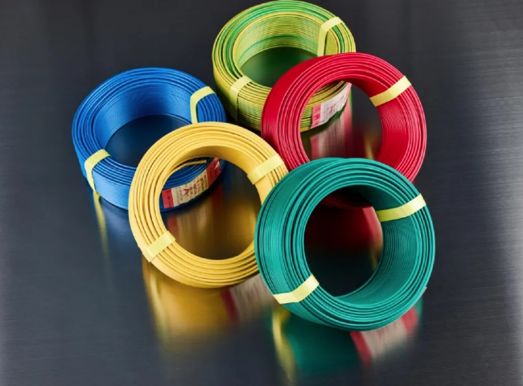

电缆行业和电线生产是全球大型行业。为了实现其高效的工业流程，这两个行业都在使用氮气。氮气占我们呼吸的空气的四分之三以上，它也是工业生产中用于商业目的的重要气体。因此，越来越多的公司正在转向生成他们的氮气，而不是从第三方供应商那里购买。我们一直处于为电缆行业制造制氮机的最前沿。

为什么电缆制造商需要氮气？

在制造电缆时，空气、湿度和氧分子会进入涂层材料和电线的涂层。在涂层材料中，氮气被注入并注射到电线中。这创造了一个封闭的氮气环境，从而防止氧化。

铜线的回火

为了提高柔韧性和耐受性，铜线材料要经过回火处理。在回火过程中，氮气被推入炉子内，以防止在炉子内产生的高温下发生氧化。氮气成功地防止了氧化。

冷却和加热

空调和工业冷却和加热设备使用铜管。这些铜线要进行泄漏测试，其中使用了氮气。

电线的涂层

镀锌是指将铁浸入450-455℃温度下液化的锌中。在这里，锌与铁的结构牢固结合，增加其对金属氧化的抵抗力。从锌淋中取出的镀锌线，然后用氮气喷洒，以避免上面的任何残留的液态锌。在这个过程中，这种方法享有两个最佳配置。镀锌层的厚度在电线的整个宽度上都是均匀的。伴随着这种方法，堆积的锌材料被送回浴池，并节省了大量的资金。

固化和硫化的应用

在他们的CCV生产线上，氮气被用于固化导管中的电缆。在压力和温度下的氮气可以使电缆交联，也可用于随后的冷却。

希特已经为中国、亚洲和中东的一些公司提供了超过25套用于CCV应用的氮气设备。从现场的制氮机，在5到7bar的压力下生产氮气，然后通过增压压缩机将氮气压力提升到25bar的压力，并将氮气储存在高压罐中作为中间缓冲储存。

希特的制氮系统被安装在众多的应用中，包括化学毯、电子、热处理、快速成型、发电、塑料等等。这些设备避免了处理高压气瓶或液体杜瓦罐和批量交付的需要，提供了即时的投资回报。

电缆行业用希特制氮机的特点

- 设备采用全新设计的填充技术，使分子筛的使用寿命延长到10年以上。

- 特殊的旁路设计保证了低能耗和大效果。

- 进口气动阀门保证性能更加稳定。

- 电脑操作，技术设计简单，维护方便。

- 安装简单。不需要特殊的基础，可以安装在正常的平地上。

高压电缆（33KV至210KV）是在氮气气氛固化下在全球范围内生产的。希特已经为亚洲和中东的几个国家提供了25台氮气设备用于此类应用。